190106109013 – Abdullah ADANIR (1. Öğr.)

PROJE-1 RAPORU

Proje1 tasarımımızda form içinde formlar açılmaktadır. Form tasarımlarımızın içinde gezebilirsiniz ve burada belirli formların içerisinde işlemler yaptırabilirsiniz. Örnek işlemler şunlardır ;

* Üçgen mi ?
* Kare mi ?
* Taş Kağıt Makas Oyunu
* Altdizgi Mi ?
* Ön ek mi veya ark ek mi ?

İşlemlerini kolaylıkla girdiler girip çıktılar alarak yapabilirsiniz. Bu programda en güzel özelliğimiz ise yaptığınız her işlem girdiğiniz girdiler, çıktılar ve karşılaştığınız hatalar loğlar sayesinde kayıt.txt metin belgesi içerisinde kayıt altına alınmaktadır.

Giriş ekranı harici diğer formlardaki Çıkış butonu ile tekrar giriş ekranına yönlendirilirsiniz.

GİRİŞ EKRANI TASARIMI

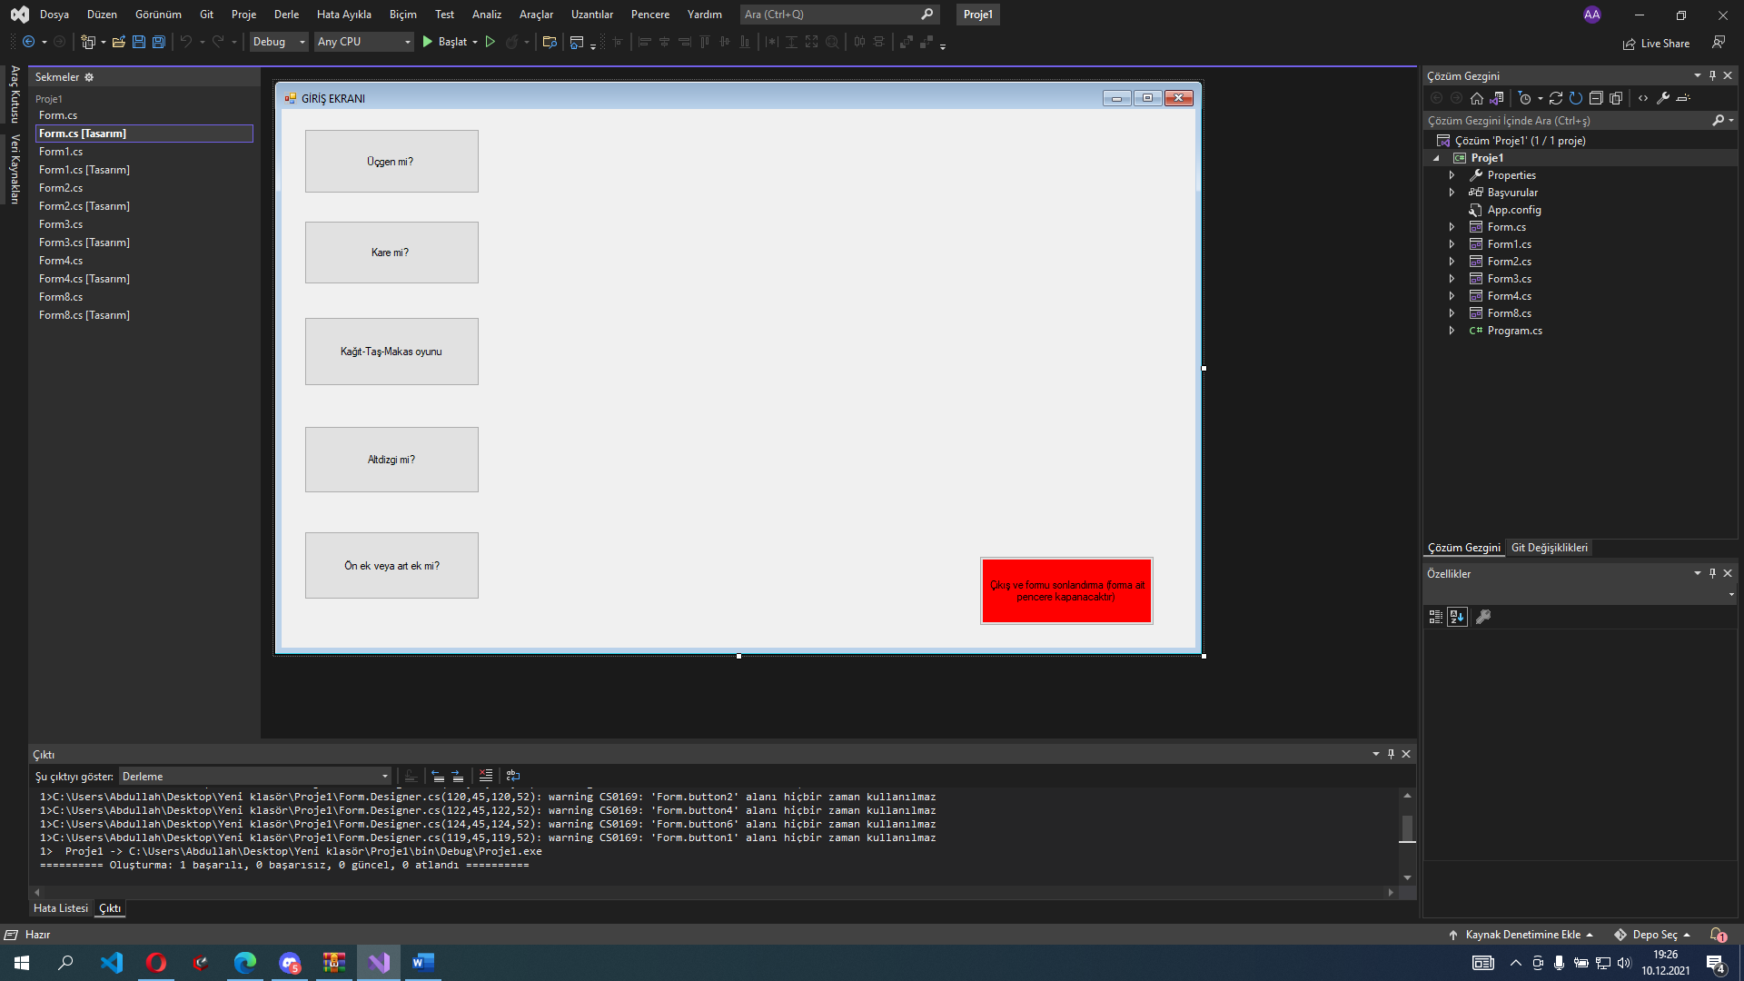

ÜÇGEN Mİ TASARIMI

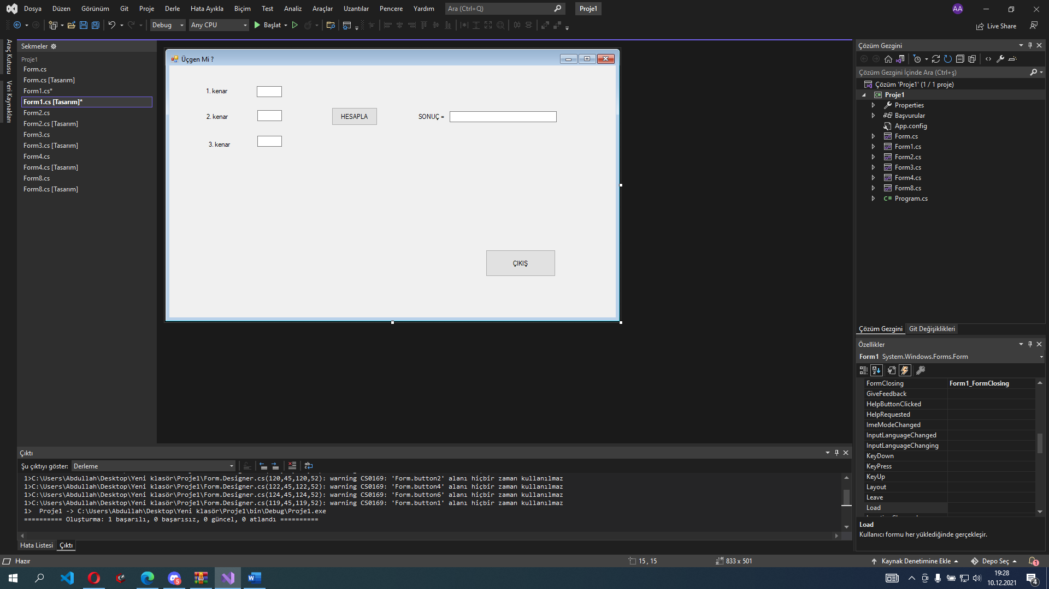

KARE Mİ TASARIMI

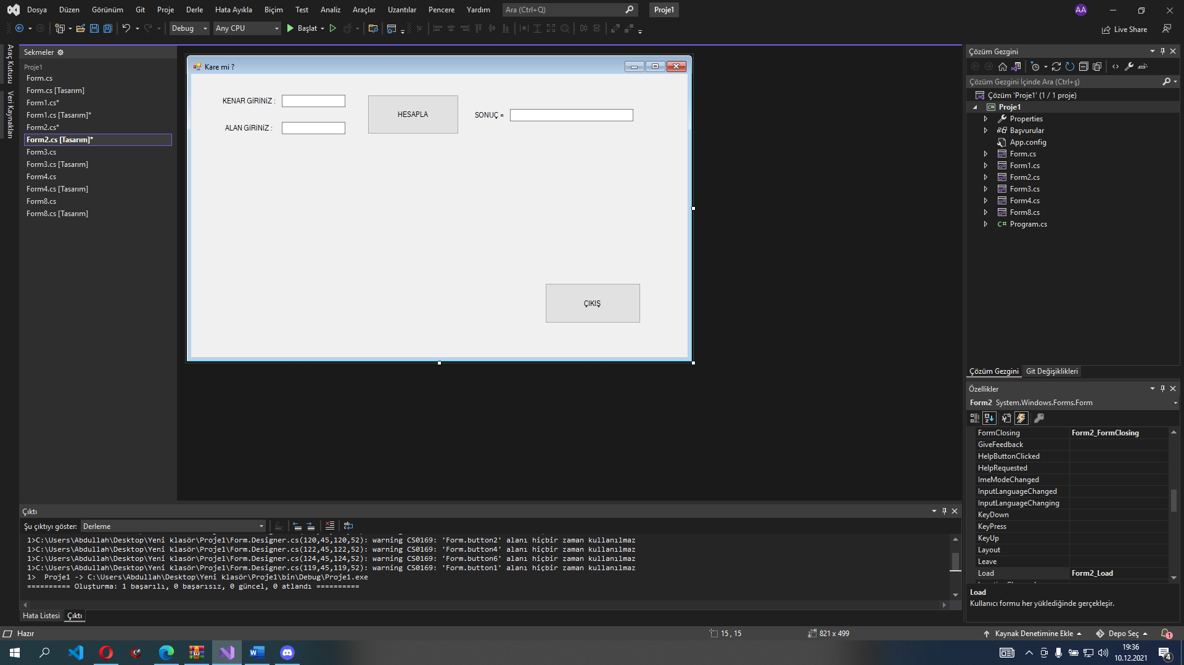

TAŞ KAĞIT MAKAS OYUNU TASARIMI

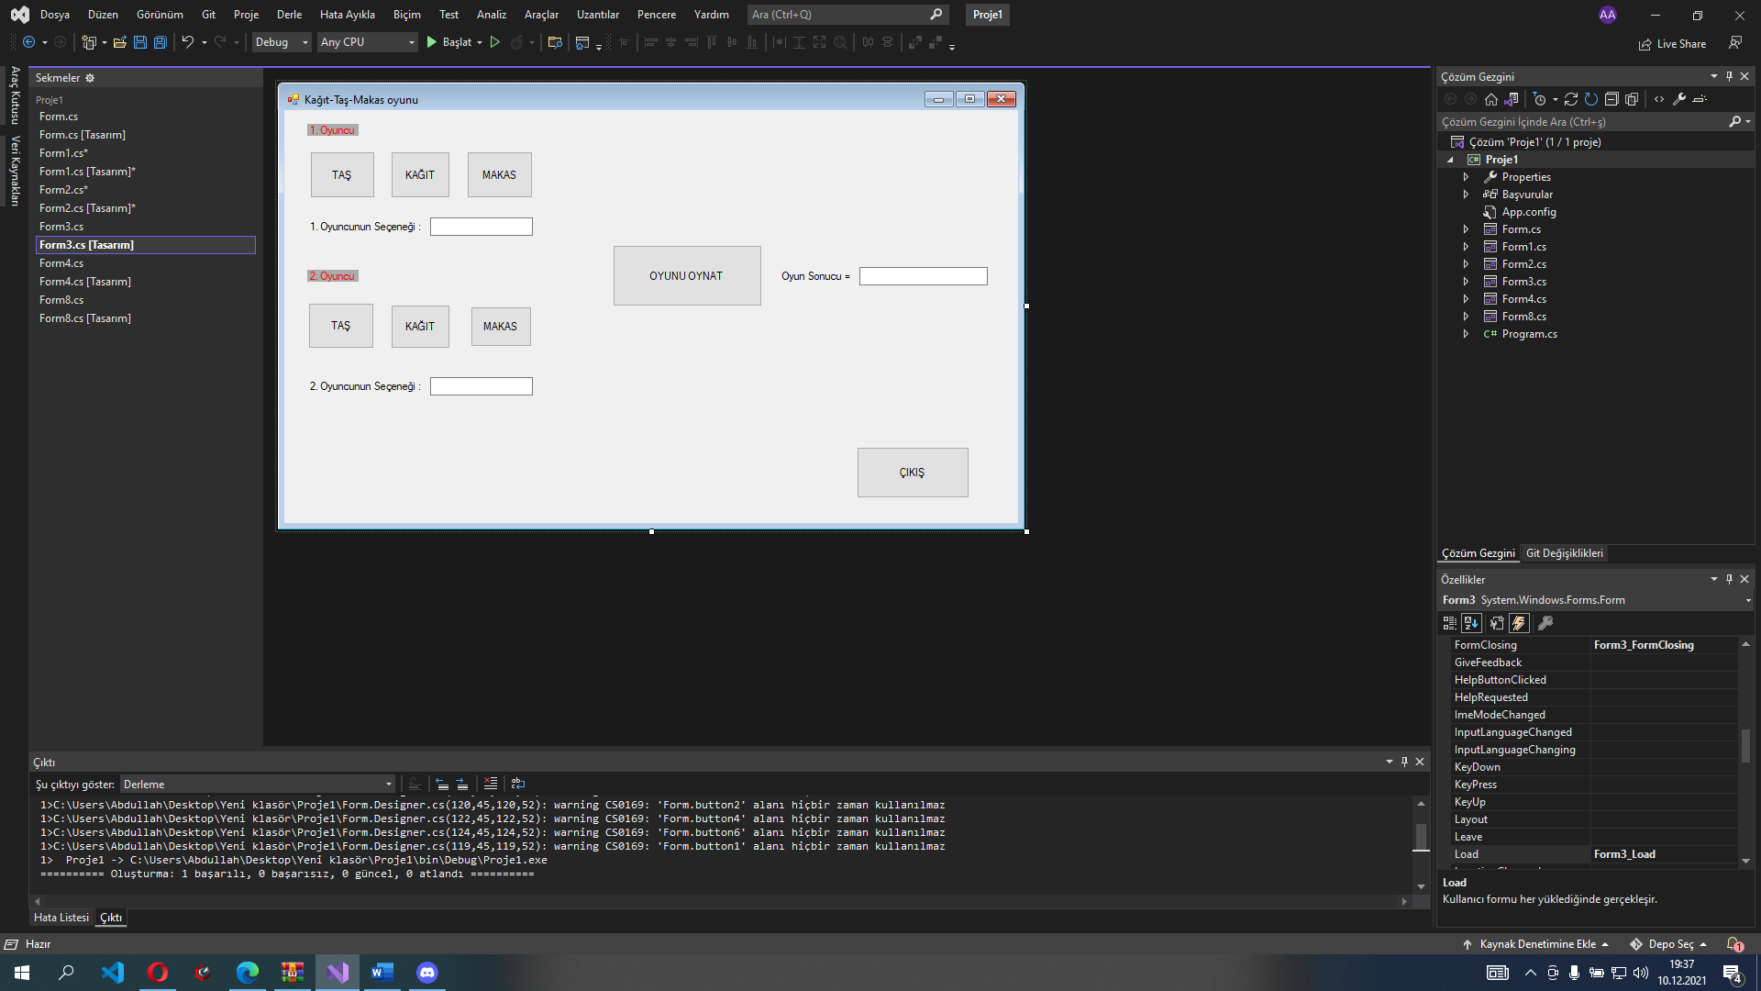

ALT DİZGİ Mİ TASARIMI

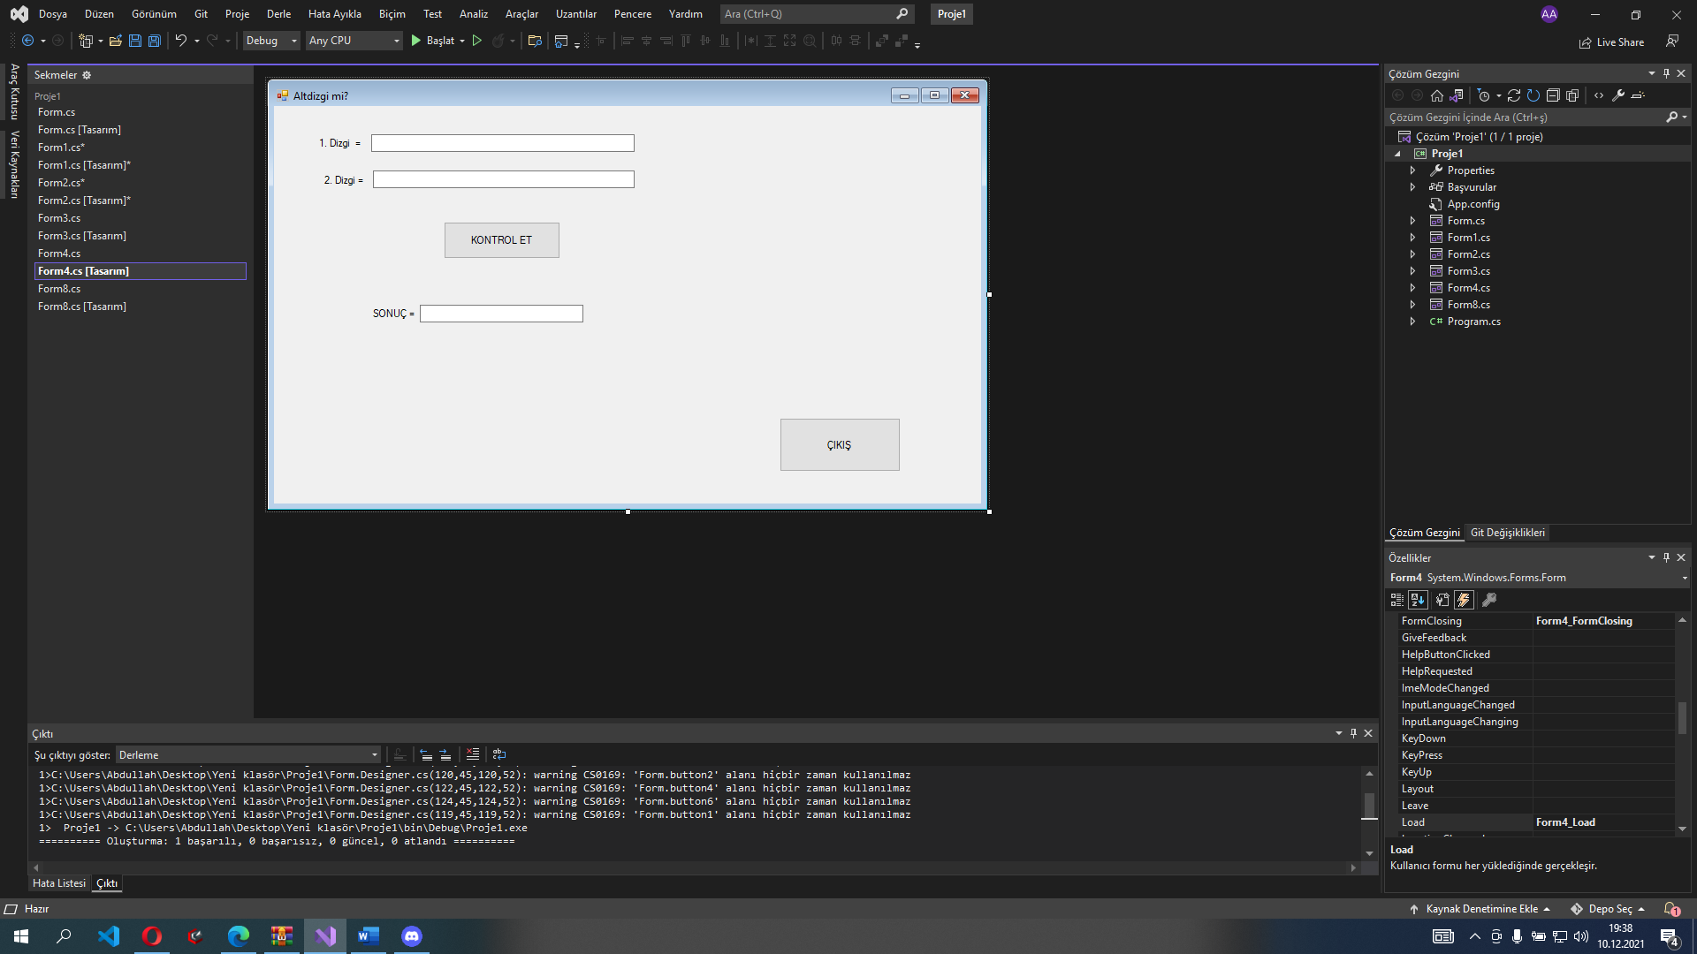

ÖN EK Mİ ARK EK Mİ TASARIMI

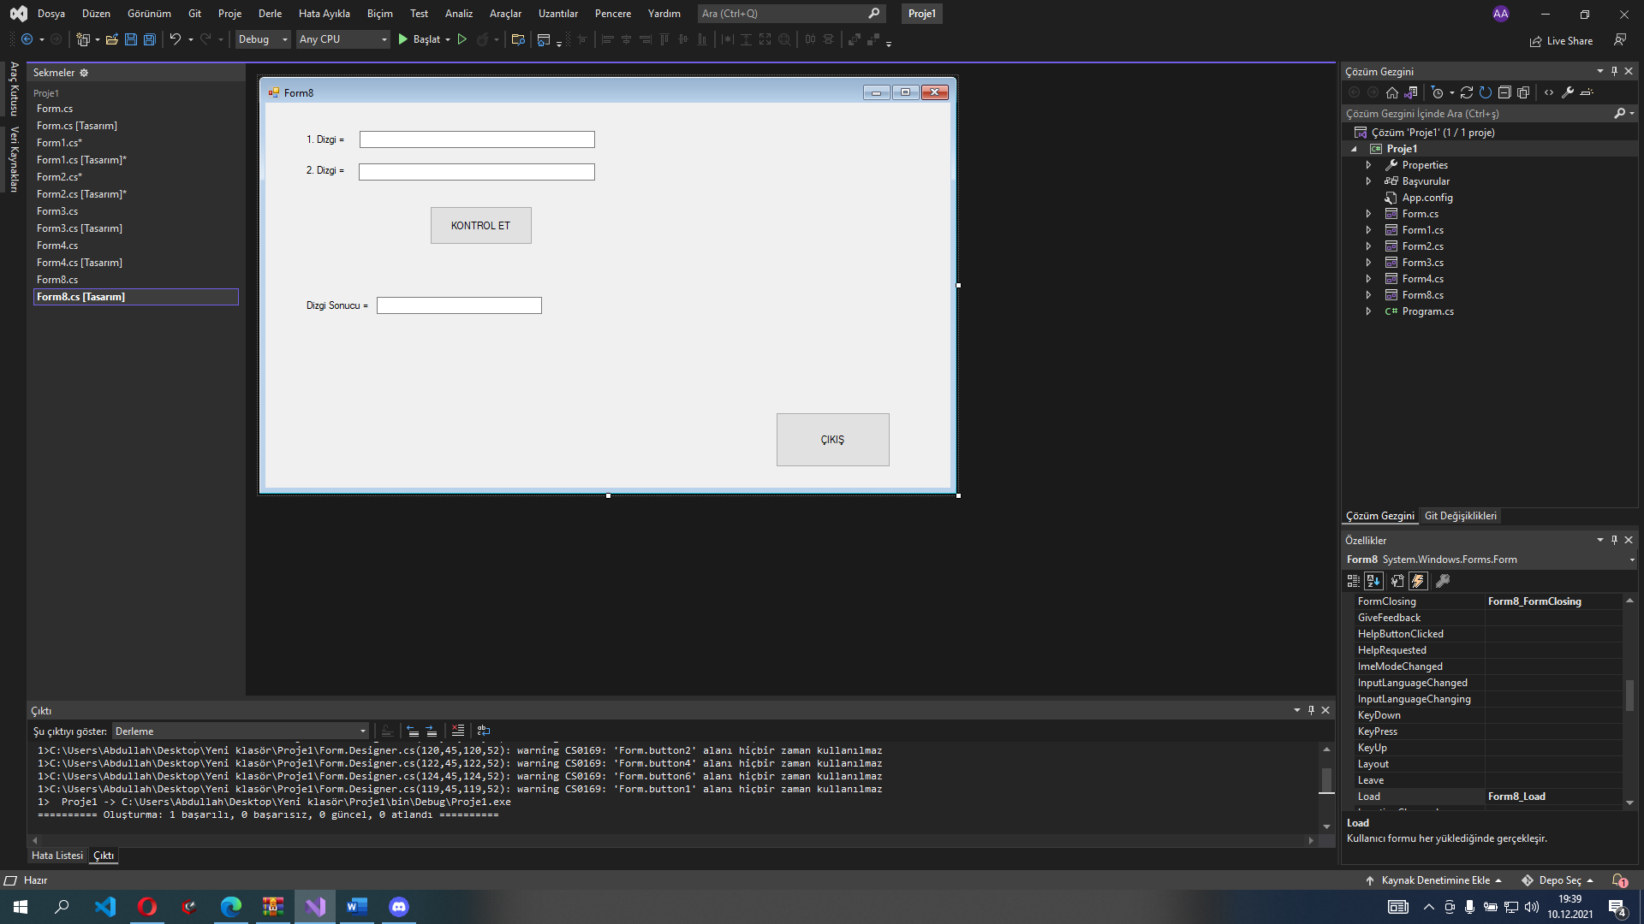

Tasarımları ile formlar arasında işlemlerinizi kolaylıkla yapabilirsiniz. Programdan çıkış yaptıktan sonra aldığımız log dosyası olan kayıt.txt dosyası şu şekildedir.

